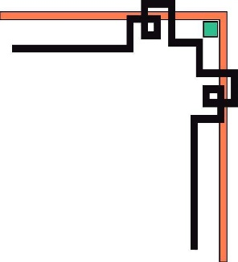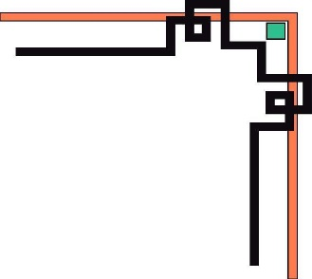

**ĐẠI HỌC ĐÀ NẴNG**

**TRƯỜNG ĐẠI HỌC BÁCH KHOA**

**KHOA CÔNG NGHỆ THÔNG TIN**

**BÁO CÁO**

**PBL3: ĐỒ ÁN CÔNG NGHỆ PHẦN MỀM**

**ĐỀ TÀI: …**

**GIẢNG VIÊN HƯỚNG DẪN:**

**SINH VIÊN THỰC HIỆN**

|  |  |  |
| --- | --- | --- |
| **102200243** | **Lê Văn An** | **20.11** |
| **102200271** | **Nguyễn Ngọc Mạnh** | **20.11** |
| **102200276** | **Trương Bảo Ngọc** | **20.11** |

**Đà Nẵng, …/2022**

Mục lục

Mục lục 1

LỜI NÓI ĐẦU 4

kinh nghiệm cũng như phát huy được những điểm mạnh và điểm yếu của mình. Chúng em xin cảm ơn. 4

DANH MỤC HÌNH ẢNH 5

DANH MỤC BẢNG BIỂU 8

1. QUÁ TRÌNH TRIỂN KHAI 9

Bảng 1: Quá trình triển khai 9

2. DANH SÁCH PHÂN CÔNG NHIỆM VỤ 10

2.1 Bảng phân công nhiệm vụ 10

Bảng 2: Phân công nhiệm vụ 10

3. GIỚI THIỆU 10

3.1 Mục đích 10

3.2 Phạm vi 10

3.3 Phân tích nghiệp vụ hệ thống 11

4. PHÂN TÍCH THIẾT KẾ HỆ THỐNG 11

4.1 Tác nhân 11

4.2 Biểu đồ ca sử dụng 12

4.3 Biểu đồ hoạt động 16

4.4 Biểu đồ tuần tự 42

4.5 Cơ sở dữ liệu 63

5. Yêu cầu phi chức năng 64

5.1 Yêu cầu về hiệu suất 64

5.2 Yêu cầu về công nghệ và nền tảng cơ sở dữ liệu 64

5.3 Yêu cầu về bảo mật và an toàn dữ liệu 64

5.4 Yêu cầu về giao diện 64

5.5 Yêu cầu về bộ chữ 64

5.6 Yêu cầu về quản trị và sử dụng 65

5.7 Yêu cầu về khả năng quản lý khối lượng dữ liệu lớn và dễ dàng nâng cấp 65

6. KẾT LUẬN VÀ HƯỚNG PHÁT TRIỂN 66

6.1 Kết luận 66

6.2 Hướng phát triển 66

7. TÀI LIỆU THAM KHẢO 67

LỜI NÓI ĐẦU

Trong thế giới hiện đại 4.0 ngày nay ngành công nghệ thông tin hiện tại đang trong đà phát triển vượt bậc với nhiều thành tựu lớn. Việc áp dựng khoa học kĩ thuật công nghệ tiên tiến đã một phần nào đó nâng cao cải thiện đời sống vật chất lẫn tinh thần của mỗi người. Máy tính điện thoại hiện đã trở thành một trong những công cụ làm việc, học tập , giải trí có hiệu quả nơi mà mọi người có thể trao đổi, giao lưu trực tiếp ngay khi không cần phải gặp mặt nhau. Và nó đang dần trở thành một phần không thể thiếu đối với của mỗi người. Nhờ vào đó con người có thể thoải mái học tập lao động, thoải mái tìm kiếm những nguồn tài liệu khổng lồ trên internet.

Đứng trước sự cạnh tranh gay gắt các hoạt động công nghệ thông tin, các doanh nghiệp, nhà tư bản luôn luôn muốn áp dụng khoa học kĩ thuật, công nghệ thông tin vào mô hình kinh doanh của họ để phần nào hiện đại hóa quy trình hoạt động của doanh nghiệp để giảm bớt sức lao động của công nhân đồng nâng cao lợi nhuận.

Việt Nam là một quốc gia đang bước vào kỷ nguyên Công nghệ 4.0, để khoa học công nghệ ngày càng phát triển thì giới trẻ sẽ đóng vai trò quan trọng nhất. Một trong những ngành nghề đón đầu xu hướng và giúp cho khoa học Việt Nam phát triển đó chính là ngành Công nghệ thông tin. Xuất phát từ nhu cầu thực tế đó. Nhóm chúng em đã xây dựng một chương trình quản lý Trung tâm đào tạo lập trình AMN, để hỗ trợ Trung tâm có thể hoạt động tốt và dễ dàng hơn

Qua đây em xin được cảm ơn sự chỉ bảo tận tình của thầy Mai Văn Hà, thầy Đặng Hoài Phương, anh Phạm Ngọc Quý và thầy cô trong hội đồng phản biện đã cho em lời chỉ dẫn và đánh giá cực kì quý báu. Những lời bình luận này sẽ là một trong những bài học quý báu để chúng em có thể rút kinh nghiệm cũng như phát huy được những điểm mạnh và điểm yếu của mình. Chúng em xin cảm ơn.

DANH MỤC HÌNH ẢNH

Hình 1: Lập trình bằng Visual Studio 10

Hình 2: Quản lý dự án bằng Trello 11

Hình 3: Liên lạc bằng Microsoft Teams 11

Hình 4: Quản lý phiên bản dự án bằng Github 12

Hình 5: Thiết kế giao diện bằng Canva 12

Hình 6: Tổng quan ca sử dụng 14

Hình 7: Ca sử dụng Quản lý tài khoản 14

Hình 8: Giao diện đăng nhập 15

Hình 9: Giao diện Quản trị viên 16

Hình 10: Giao diện Giáo viên 17

Hình 11: Giao diện Học sinh 17

Hình 12: Giao diện Thay đổi thông tin 18

Hình 13: Giao diện chọn Change Password của Học sinh 20

Hình 14: Ca sử dụng Quản lý giáo viên 22

Hình 15: Giao diện Xem danh sách giáo viên 23

Hình 16: Giao diện Thêm giáo viên 25

Hình 17: Giao diện Xóa giáo viên 27

Hình 18: Giao diện thông tin giáo viên 29

Hình 19: In danh sách giáo viên 31

Hình 20: Giao diện thay đổi giáo viên 33

Hình 21: Ca sử dụng Phân quyền 35

Hình 22: Giao diện Phân quyền 36

Hình 23: Ca sử dụng Quản lý Khóa học 38

Hình 24: Giao diện danh sách Khóa học 39

Hình 25: Giao diện thêm khóa học 41

Hình 26: Giao diện xóa khóa học 43

Hình 27: Giao diện thay đổi thông tin khóa học 45

Hình 27: Giao diện In danh sách khóa học 47

Hình 28: Ca sử dụng Quản lý môn học 49

Hình 29: Giao diện danh sách môn học 50

Hình 30: Giao diện thêm môn học 52

Hình 31: Giao diện xóa môn học 54

Hình 32: Giao diện thay đổi thông tin môn học 56

Hình 33: Giao diện In danh sách môn học 58

Hình 34: Ca sử dụng Quản lý Học sinh 60

Hình 35: Giao diện danh sách học sinh 61

Hình 36: Giao diện thêm Học sinh 63

Hình 37: Giao diện xóa Học sinh 65

Hình 38: Giao diện thay đổi thông tin học sinh 67

Hình 39: Giao diện In danh sách học sinh 69

Hình 40: Ca sử dụng quản lý điểm 71

Hình 41: Giao diện xem danh sách 72

Hình 42: Giao diện thay đổi điểm 73

Hình 43: Giao diện xem điểm cá nhân 75

Hình 44: Giao diện In danh sách điểm 76

Hình 45: Đăng nhập vào hệ thống 78

Hình 46: Chức năng Thay đổi thông tin cá nhân 79

Hình 47: Chức năng đổi mật khẩu 80

Hình 48: Chức năng xem danh sách giáo viên 81

Hình 49: Chức năng thêm giáo viên 82

Hình 50: Chức năng xóa giáo viên 83

Hình 51: Chức năng thay đổi thông tin giáo viên 84

Hình 52: Chức năng xem thông tin giáo viên 85

Hình 53: Chức năng in danh sách giáo viên 85

Hình 54: Chức năng xem danh sách khóa học 86

Hình 55: Chức năng thêm khóa học 87

Hình 56: Chức năng xóa khóa học 88

Hình 57: Chức năng thay đổi thông tin khóa học 89

Hình 58: Chức năng xem thông tin khóa học 90

Hình 59: Chức năng in danh sách khóa học 90

Hình 60: Chức năng xem danh sách môn học 91

Hình 61: Chức năng thêm môn học 92

Hình 62: Chức năng xóa môn học 93

Hình 63: Chức năng thay đổi thông tin môn học 94

Hình 58: Chức năng xem thông tin khóa học 95

Hình 59: Chức năng in danh sách khóa học 95

Hình 60: Chức năng Phân quyền 96

Hình 61: Chức năng xem danh sách học sinh 97

Hình 62: Chức năng thêm học sinh 98

Hình 63: Chức năng xóa học sinh 99

Hình 64: Chức năng thay đổi thông tin học sinh 100

Hình 65: Chức năng xem thông tin học sinh 101

Hình 66: Chức năng in danh sách học sinh 101

Hình 66: Chức năng xem danh sách điểm 102

Hình 67: Chức năng xem điểm cá nhân 102

Hình 68: Chức năng thay đổi điểm 103

Hình 69: Chức năng dăng nhập 105

Hình 70: Chức năng thay đổi thông tin 105

Hình 71: Chức năng đổi mật khẩu 106

Hình 72: Chức năng xem danh sách giáo viên 106

Hình 73: Chức năng thêm giáo viên 107

Hình 74: Chức năng xóa giáo viên 108

Hình 75: Chức năng thay đổi thông tin giáo viên 109

Hình 76: Chức năng In danh sách giáo viên 110

Hình 77: Chức năng xem danh sách khóa học 110

Hình 78: Chức năng thêm khóa học 111

Hình 79: Chức năng xóa khóa học 112

Hình 80: Chức năng thay đổi thông tin khóa học 113

Hình 81: Chức năng In danh sách giáo viên 114

Hình 82: Chức năng xem danh sách môn học 114

Hình 83: Chức năng thêm môn học 115

Hình 84: Chức năng xóa môn học 116

Hình 85: Chức năng thay đổi thông tin môn học 117

Hình 86: Chức năng In danh sách môn học 118

Hình 87: Chức năng xem danh sách học sinh 118

Hình 88: Chức năng thêm học sinh 119

Hình 89: Chức năng thay đổi học sinh 120

Hình 90: Chức năng thay đổi học sinh 121

Hình 91: Chức năng In danh sách học sinh 122

Hình 92: Chức năng phân quyền 123

Hình 93: Chức năng xem danh sách điểm 124

Hình 94: Chức năng thay đổi điểm 125

Hình 95: Chức năng xem điểm cá nhân 126

Hình 96: Cơ sở dữ liệu 126

DANH MỤC BẢNG BIỂU

Bảng 1: Quá trình triển khai 8

Bảng 2: Phân công nhiệm vụ 9

Bảng 3: Tác nhân hệ thống 13

Bảng 4: Nội dung Usecase Quản lý tài khoản cá nhân 15

Bảng 5: Nội dung ca sử dụng Đăng nhập 16

Bảng 6: Nội dung ca sử dụng Thay đổi thông tin 19

Bảng 7: Nội dung Ca sử dụng Thay đổi mật khẩu 21

Bảng 8: Nội dung ca sử dụng Quản lý giáo viên 22

Bảng 9: Nội dung ca sử dụng Xem danh sách giáo viên 24

Bảng 10: Nội dung ca sử dụng Thêm giáo viên 26

Bảng 11: Nội dung ca sử dụng Xóa giáo viên 28

Bảng 12: Nội dung ca sử dụng Xem thông tin giáo viên 30

Bảng 13: Nội dung ca sử dụng In danh sách giáo viên 32

Bảng 14: Nội dung ca sử dụng Phân quyền 37

Bảng 15: Nội dung ca sử dụng Quản lý Khóa học 38

Bảng 16: Nội dung ca sử dụng Xem danh sách khóa học 40

Bảng 17: Nội dung ca sử dụng Thêm khóa học 42

Bảng 18: Nội dung ca sử dụng Xóa khóa học 44

Bảng 19: Nội dung ca sử dụng Thay đổi thông tin khóa học 46

Bảng 20: Nội dung ca sử dụng In khóa học 48

Bảng 21: Nội dung ca sử dụng Quản lý Môn học 49

Bảng 22: Nội dung ca sử dụng Xem danh sách môn học 51

Bảng 23: Nội dung ca sử dụng Thêm môn học 53

Bảng 24: Nội dung ca sử dụng Xóa môn học 55

Bảng 25: Nội dung ca sử dụng Thay đổi thông tin môn học 57

Bảng 26: Nội dung ca sử dụng In môn học 59

Bảng 27: Nội dung ca sử dụng Quản lý học sinh 60

Bảng 28: Nội dung ca sử dụng Xem danh sách học sinh 62

Bảng 29: Nội dung ca sử dụng Thêm học sinh 64

Bảng 30: Nội dung ca sử dụng Xóa học sinh 66

Bảng 31: Nội dung ca sử dụng Thay đổi thông tin học sinh 69

Bảng 32: Nội dung ca sử dụng In danh sách học sinh 70

Bảng 33: Nội dung ca sử dụng Quản lý điểm 71

Bảng 34: Nội dung ca sử dụng Xem danh sách điểm 73

Bảng 35: Nội dung ca sử dụng Thay đổi điểm 74

Bảng 36: Nội dung ca sử dụng Xem danh sách điểm 76

Bảng 37: Nội dung ca sử dụng In danh sách điểm 77

# QUÁ TRÌNH TRIỂN KHAI

|  |  |
| --- | --- |
| Giao đoạn | Nội dung |
| 28/2 – 12/3 | Khảo sát người dùng và các yêu cầu chức năng cần có |
| 15/3 – 5/5 | Xây dựng cơ sở dữ liệu |
| 25/3 – 15/4 | Phân tích thiết kế hệ thống |
| 6/4-9/4 | Thiết kế giao diện ứng dụng |
| 13/4 – 18/4 | Code giao diện Login và MainForm |
| 19/4 – 23/4 | Code giao diện Giáo viên |
| 24/4 – 30/4 | Code giao diện Học sinh |
| 1/5 – 4/5 | Code giao diện Khóa học và Môn học |
| 5/5 – 7/5 | Code chức năng lấy dữ liệu từ Database |
| 8/5 – 12/5 | Code chức năng Quản lý Tài khoản |
| 13/5 – 16/5 | Code chức năng Quản lý Giáo viên |
| 17/5 – 21/5 | Code chức năng Quản lý Học sinh |
| 22/5 – 25/5 | Code chức năng Quản lý Khóa học |
| 26/5 – 31/5 | Code chức năng Quản lý Môn học |
| 1/6 - 6/6 | Code chức năng Quản lý Điểm |
| 8/6 – 25/6 | Test ứng dụng và viết báo cáo |

# Bảng 1: Quá trình triển khai

# DANH SÁCH PHÂN CÔNG NHIỆM VỤ

|  |  |
| --- | --- |
| **Họ tên** | **Nhiệm vụ** |
| **Lê Văn An** | Khảo sát và phân tích các chức năng của ứng dụng  Thiết kế cơ sở dữ liệu  Mô tả chức năng cho ứng dụng  Lập trình chính |
| **Nguyễn Ngọc Mạnh** | Đặc tả use case  Xây dựng sơ đồ lớp  Thiết kế giao diện  Hoàn thiện báo cáo |
| **Trương Bảo Ngọc** | Thiết kế cơ sở dữ liệu và mô tả  Xây dựng sơ đồ hoạt động  Xây dựng sơ đồ tuần tự  Test ứng dụng |

## Bảng phân công nhiệm vụ

# Bảng 2: Phân công nhiệm vụ

# GIỚI THIỆU

## Mục đích

Việc sử dụng chương trình quản lý sẽ giúp người dùng quản lý tốt việc đào tạo và học một cách nhanh chóng, chính xác, hiệu quả và tiết kiệm thời gian. Một số yêu cầu cơ bản đối với phần mềm là:

* Giao diện thân thiện dễ sử dụng
* Độ tin cậy cao, thông tin trên chương trình ghi rõ ràng
* Đạt hiệu năng cao
* Khả năng chịu lỗi tốt và dễ dàng bảo trì
* Có thể phát triển và mở rộng thêm chức năng
* Tiện lợi khi sử dụng

## Phạm vi

Đối với quản trị viên:

* Quản lý khóa học
* Quản lý giáo viên
* Quản lý học sinh

Đối với giáo viên

* Xem lớp giảng dạy
* Xem học sinh trong lớp

Đối với học sinh

* Xem lớp học

## Phân tích nghiệp vụ hệ thống

# PHÂN TÍCH THIẾT KẾ HỆ THỐNG

## Tác nhân

|  |  |  |
| --- | --- | --- |
| **STT** | **Tác nhân** | **Mô tả** |
| 1 | Quản trị viên | Thực hiện được tất cả chức năng bao gồm giảng viên và học sinh |
| 2 | Giảng viên | Tiếp nhận thông tin giảng dạy |
| 3 | Học sinh | Tiếp nhận môn học |

## Bảng 3: Tác nhân hệ thống

## Biểu đồ ca sử dụng

# Hình 6: Tổng quan ca sử dụng

### Ca sử dụng Quản lý tài khoản

# Hình 7: Ca sử dụng Quản lý tài khoản

|  |  |  |  |
| --- | --- | --- | --- |
| **Mã Use case** | UC001 | **Tên Use case** | Quản lý tài khoản |
| **Tác nhân** | Người dùng (Quản trị viên, Giáo viên, Học sinh) | | |
| **Mô tả** | Thực hiện các tác vụ thông tin tài khoản(CRUD), đăng nhập, thay đổi mật khẩu, | | |
| **Sự kiện kích hoạt** | Click vào nút Login, Change Password,… trên giao diện chương trình | | |
| **Tiền điều kiện** | Đăng nhập thành công | | |

## Bảng 4: Nội dung Usecase Quản lý tài khoản cá nhân

#### Đăng nhập

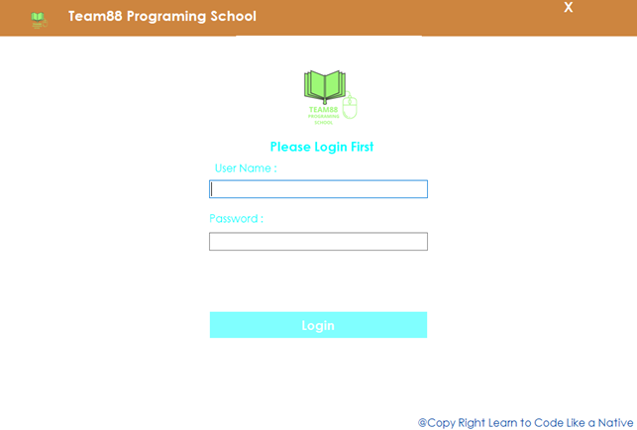

# Hình 8: Giao diện đăng nhập

* Ảnh có chứa văn bản, ảnh chụp màn hình, máy tính xách tay, trong nhà

  Mô tả được tạo tự độngGiao diện Quản trị viên đăng nhập thành công

# Hình 9: Giao diện Quản trị viên

* Ảnh có chứa văn bản, ảnh chụp màn hình, máy tính xách tay, trong nhà

  Mô tả được tạo tự độngGiao diện Giáo viên khi đăng nhập thành công

# Hình 10: Giao diện Giáo viên

* Giao diện Học sinh khi đăng nhập thành công

# Hình 11: Giao diện Học sinh

## Biểu đồ hoạt động

### Quản lý tài khoản

#### Chức năng đăng nhập

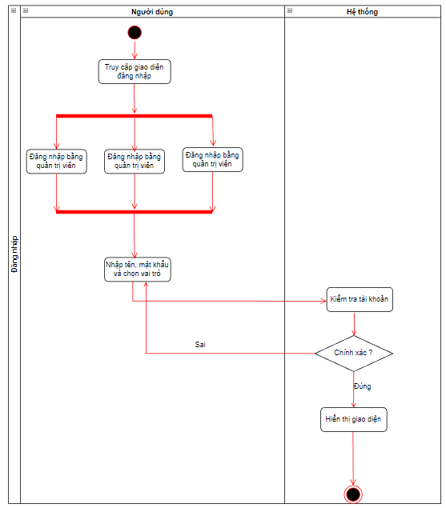

# Hình 45: Đăng nhập vào hệ thống

#### Chức năng Thay đổi thông tin

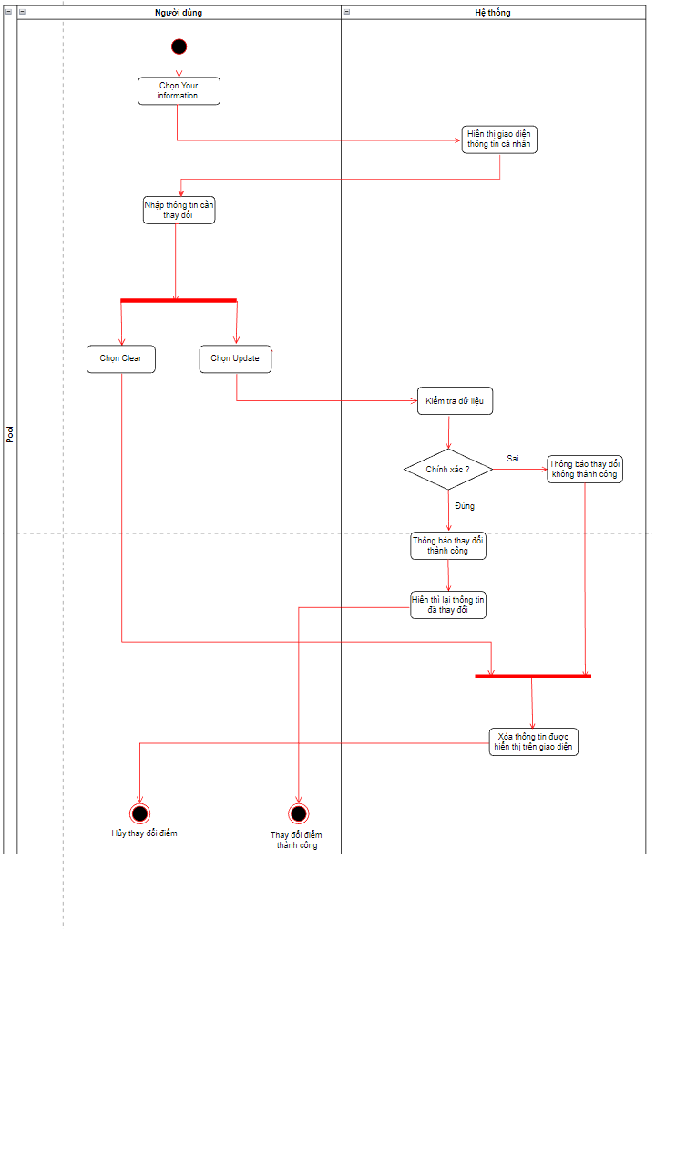

# Hình 46: Chức năng Thay đổi thông tin cá nhân

#### Chức năng đổi mật khẩu

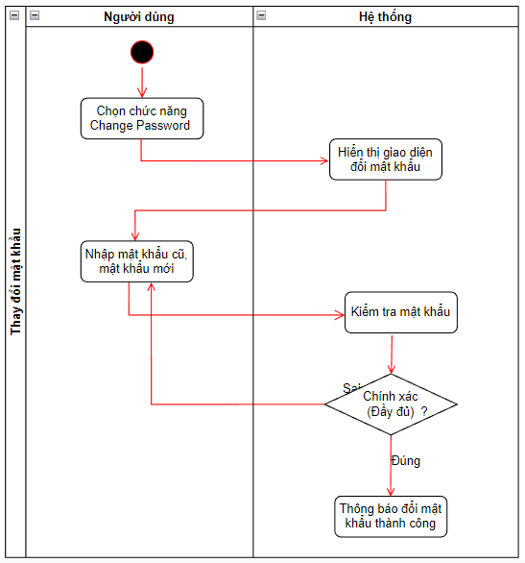

# Hình 47: Chức năng đổi mật khẩu

### Quản lý giáo viên

#### Chức năng xem danh sách giáo viên

# Hình 48: Chức năng xem danh sách giáo viên

#### Chức năng thêm giáo viên

# Hình 49: Chức năng thêm giáo viên

#### Chức năng xóa giáo viên

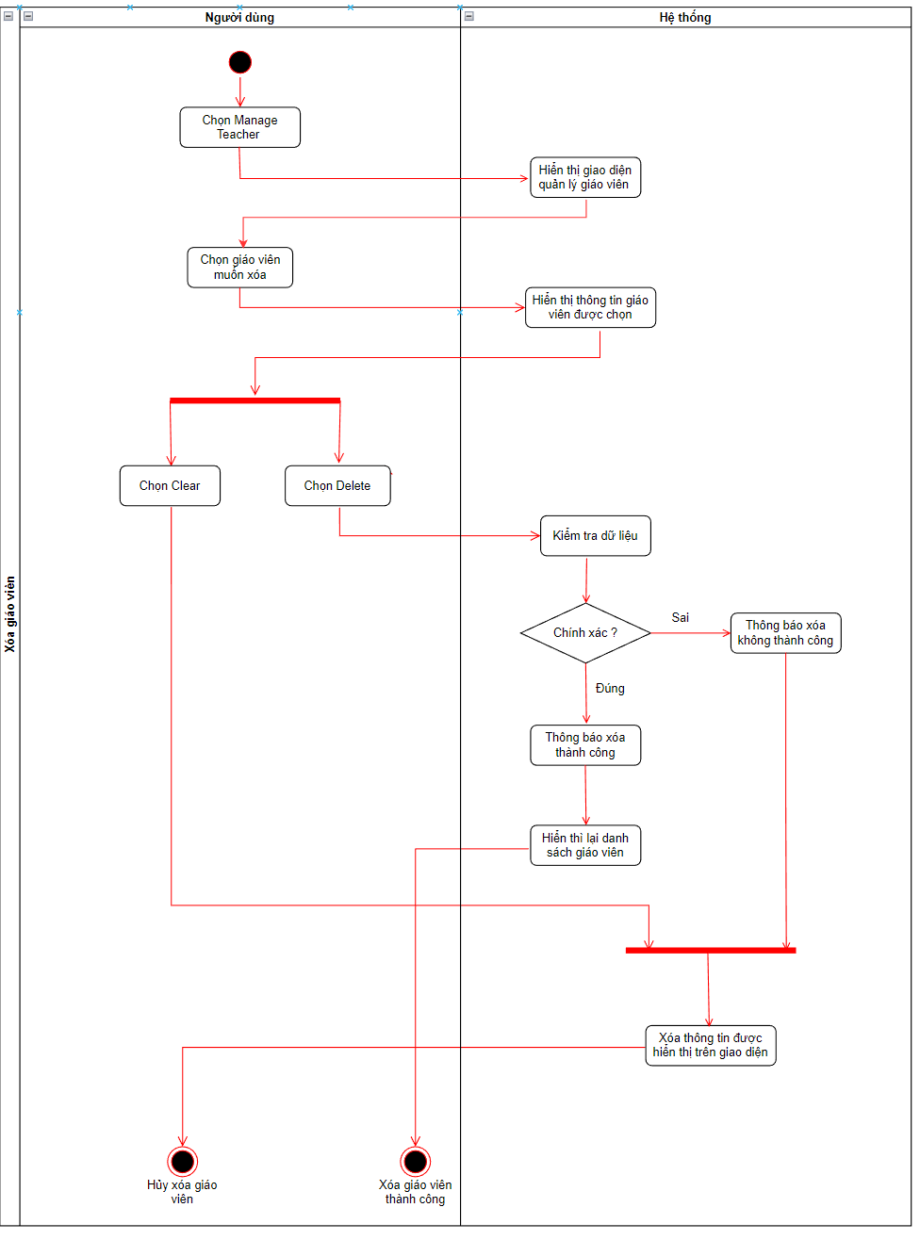

# Hình 50: Chức năng xóa giáo viên

#### Chức năng thay đổi thông tin

# Hình 51: Chức năng thay đổi thông tin giáo viên

#### Chức năng xem thông tin giáo viên

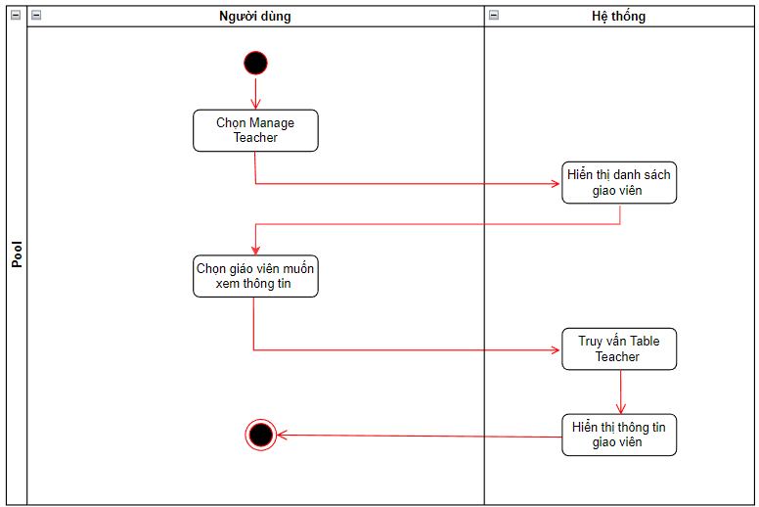

# Hình 52: Chức năng xem thông tin giáo viên

#### Chức năng in danh sách giáo viên

# Hình 53: Chức năng in danh sách giáo viên

### Quản lý khóa học

#### Chức năng xem khóa học

# Hình 54: Chức năng xem danh sách khóa học

#### Chức năng thêm khóa học

# Hình 55: Chức năng thêm khóa học

#### Chức năng xóa khóa học

# Hình 56: Chức năng xóa khóa học

#### Chức năng thay đổi thông tin khóa học

# Hình 57: Chức năng thay đổi thông tin khóa học

#### Chức năng xem thông tin khóa học

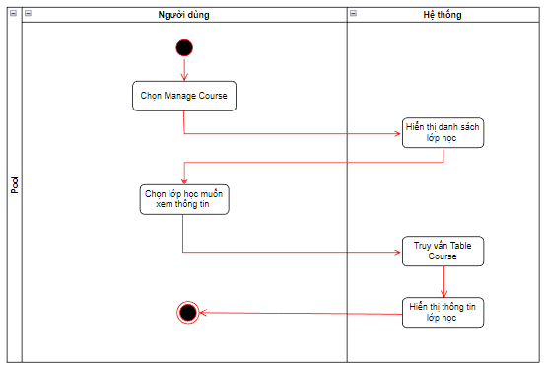

# Hình 58: Chức năng xem thông tin khóa học

#### Chức năng in danh sách khóa học

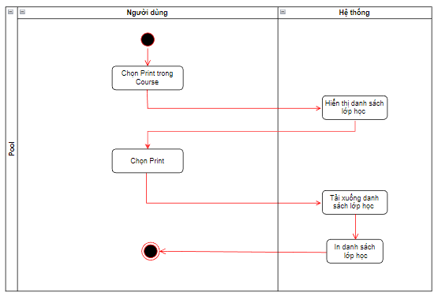

# Hình 59: Chức năng in danh sách khóa học

### Chức năng quản lý môn học

#### Chức năng xem môn học

# Hình 60: Chức năng xem danh sách môn học

#### Chức năng thêm môn học

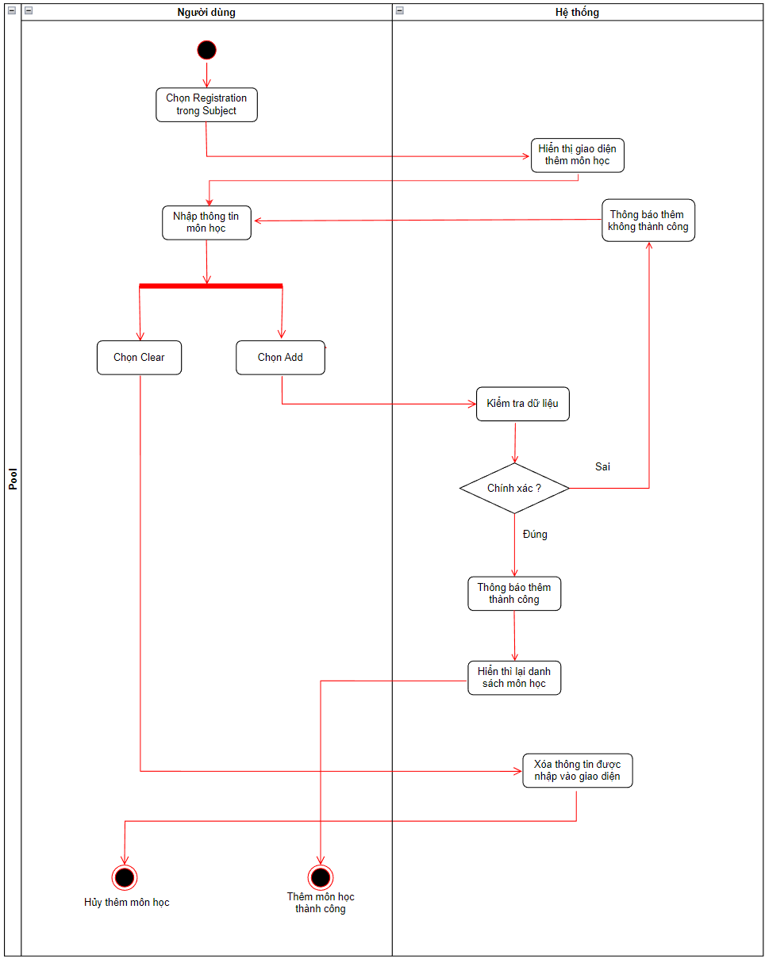

# Hình 61: Chức năng thêm môn học

#### Chức năng xóa môn học

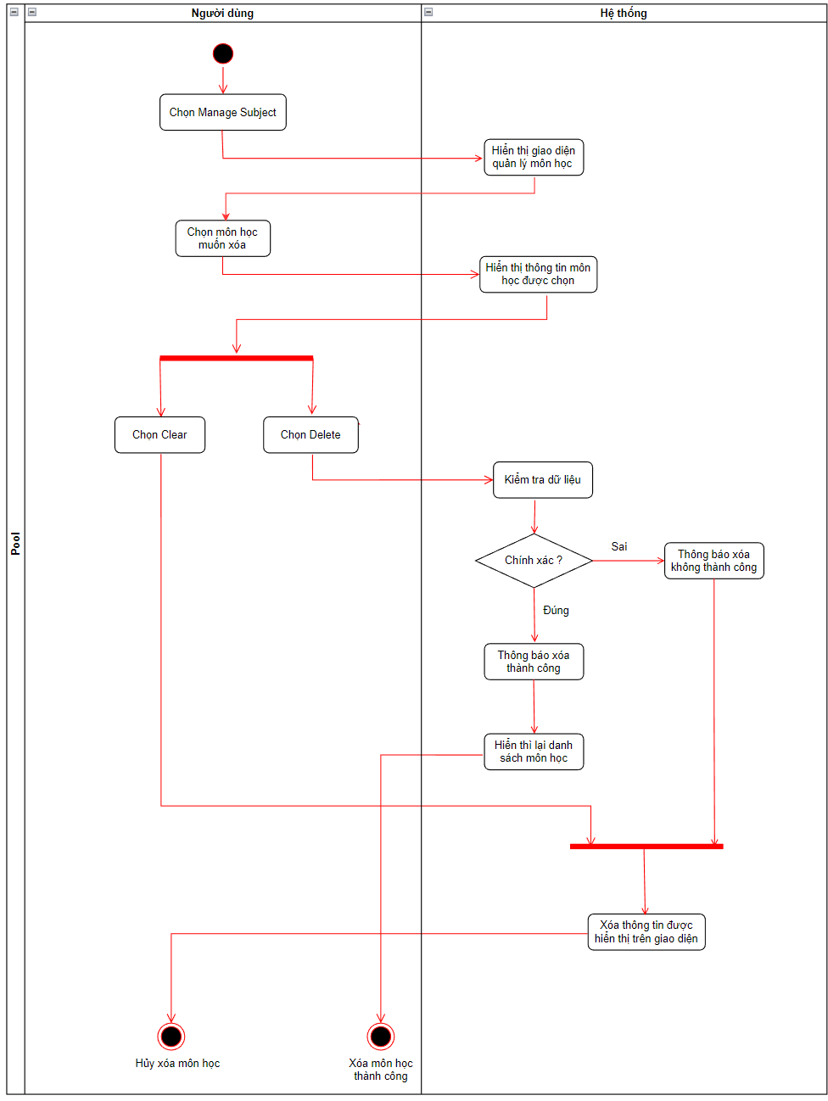

# Hình 62: Chức năng xóa môn học

#### Chức năng thay đổi thông tin môn học

# Hình 63: Chức năng thay đổi thông tin môn học

#### Chức năng xem thông tin khóa học

# Hình 58: Chức năng xem thông tin khóa học

#### Chức năng in danh sách khóa học

# Hình 59: Chức năng in danh sách khóa học

### Quản lý Phân quyền

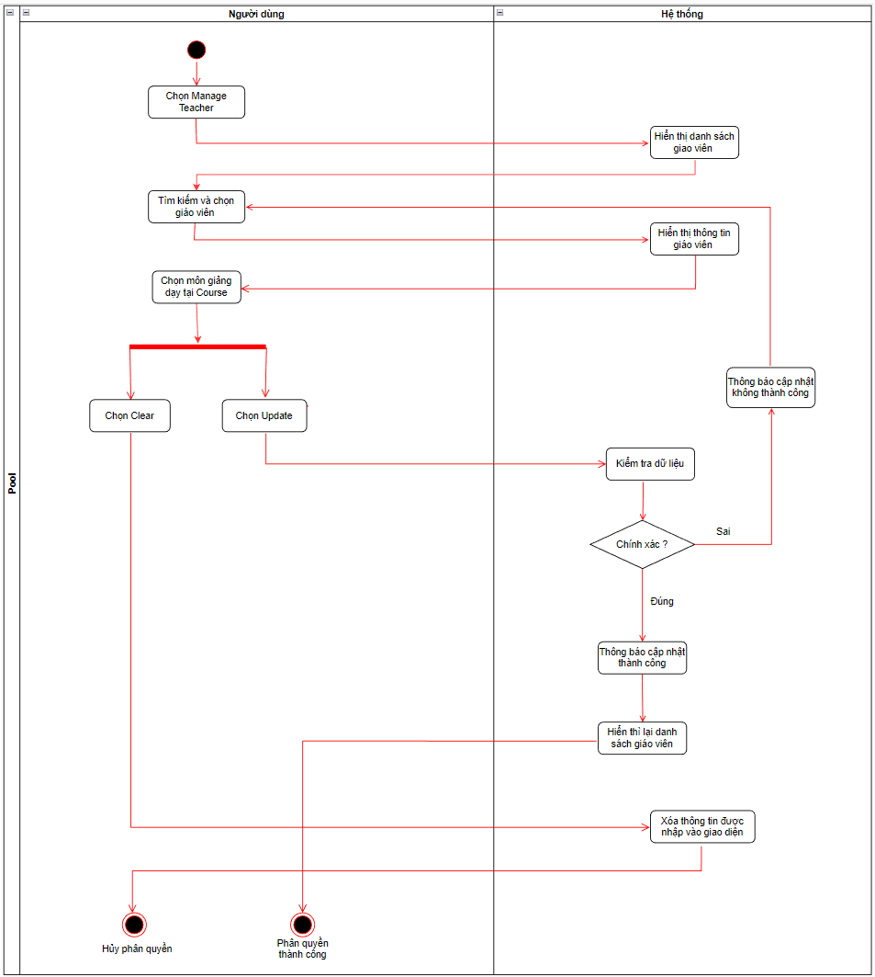

# Hình 60: Chức năng Phân quyền

### Quản lý học sinh

#### Chức năng xem danh sách học sinh

# Hình 61: Chức năng xem danh sách học sinh

#### Chức năng thêm học sinh

# Hình 62: Chức năng thêm học sinh

#### Chức năng xóa học sinh

# Hình 63: Chức năng xóa học sinh

#### Chức năng thay đổi thông tin học sinh

# Hình 64: Chức năng thay đổi thông tin học sinh

#### Chức năng xem thông tin học sinh

# Hình 65: Chức năng xem thông tin học sinh

#### Chức năng in danh sách khóa học

# Hình 66: Chức năng in danh sách học sinh

### Quản lý điểm

#### Chức năng xem danh sách điểm

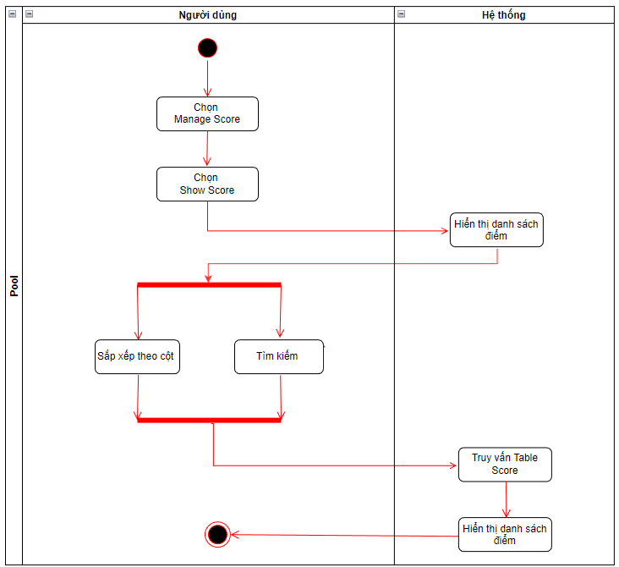

# Hình 66: Chức năng xem danh sách điểm

#### Chức năng xem điểm cá nhân

# Hình 67: Chức năng xem điểm cá nhân

#### Chức năng thay đổi điểm

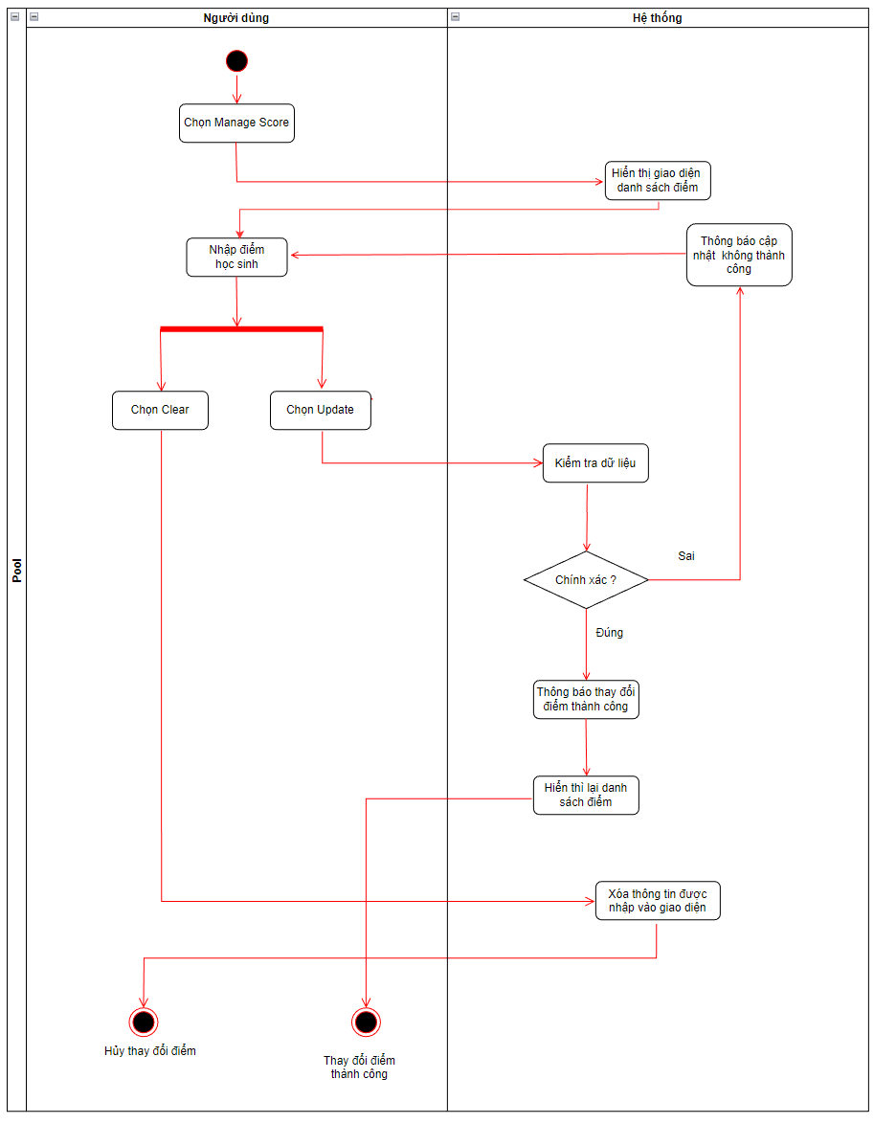

# Hình 68: Chức năng thay đổi điểm

## Biểu đồ tuần tự

### Quản lý tài khoản

#### Đăng nhập

## Cơ sở dữ liệu

# Hình 96: Cơ sở dữ liệu

# Yêu cầu phi chức năng

## Yêu cầu về hiệu suất

* Hệ thống tiếp nhận các thông tin và các yêu cầu của người dùng trả về kết quả cho người dùng trong thời gian nhanh.

## Yêu cầu về công nghệ và nền tảng cơ sở dữ liệu

* Hệ thống phải bảo mật các thông tin của học sinh, giáo viên.
* Dữ liệu cần phải đồng bộ cao và nhanh nhạy giữa điểm, từng môn, từng người dùng (admin, teacher, student).
* Hệ quản trị cơ sở dữ liệu lớn để chứa nhiều thông tin chi tiết của thông tin học sinh, giáo viên, điểm từng môn , điểm của từng học sinh để hệ thống phân tích và lấy dữ liệu nhanh và chính xác.

## Yêu cầu về bảo mật và an toàn dữ liệu

* Hệ thống có module quản lý riêng về việc phân cấp, phân quyền quản lý chi tiết đến từng chức năng công việc.
* Hệ thống phần mềm được thiết kế nhiều lớp, sử dụng mã hóa dữ liệu trên đường truyền, có tính bảo mật cao, nhiều cấp.
* Hệ thống cho phép đảm bảo tính toàn vẹn dữ liệu, an toàn dữ liệu ở mức ứng dụng và mức CSDL.

## Yêu cầu về giao diện

* Giao diện được thiết kế thân thiện với người dùng, dễ dàng tìm kiếm các chức năng trên menu của chương trình. Các màn hình nhập liệu và tra cứu cần được bố trí hợp lý, tiện dụng(phím tắt, khả năng tương tác).
* Sử dụng các hình ảnh thu hút và chân thực về các chức năng hệ thống cung cấp.

## Yêu cầu về bộ chữ

* Tuân theo chuẩn quốc gia – Unicode.
* Sử dụng ngôn ngữ English nhằm giúp mở rộng đối tượng sử dụng.

## Yêu cầu về quản trị và sử dụng

* Khả năng quản trị dễ dàng thông qua các công cụ trợ giúp như: quản trị người dùng, quản lý điểm , kháo học. Phân quyền theo module, theo từng chức năng.

## Yêu cầu về khả năng quản lý khối lượng dữ liệu lớn và dễ dàng nâng cấp

* Hệ thống được thiết kế mở để có khả năng lưu trữ và quản lý được khối lượng dữ liệu lớn, phân mảng dữ liệu để tăng tìm kiếm nhanh, dễ dàng nâng cấp khi có nhu cầu mới hoặc thay đổi của các phần mềm sử dụng.

# KẾT LUẬN VÀ HƯỚNG PHÁT TRIỂN

## Kết luận

### Ưu điểm

* Chương trình xây dựng theo mô hình 3 lớp
* Xây dựng được cơ bản chức năng quản lý các đối tượng sử dụng ứng dụng Quản lý trung tâm
* Giao diện trực quan dễ sử dụng.
* Dữ liệu đơn giản, ít phức tạp, giúp người quản trị viên có thể dễ dàng quản lý hơn.
* Nắm rõ cách thức hoạt động và cấu trúc dữ liệu, các hàm và thư viện trong C#
* Biết cách kết nối và thao tác với cơ sở dữ liệu
* Cải thiện khả năng làm việc nhóm

### Nhược điểm

* Thuật toán chưa thực sự tối ưu
* Các chức năng Quản lý thông tin, Quản lý điểm,… mới chỉ dừng lại ở mức cơ bản.
* Các chức năng phức tạp hơn như Quản lý dịch vụ, Quản lý thanh toán,… chưa được triển khai và giải quyết.
* Giao diện trực quan nhưng lại thiếu đi sự sinh động, dẫn tới quá trình sử dụng trở nên nhàm chán.

## Hướng phát triển

* Cải thiện giao diện
* Cải thiện thuật toán
* Tối ưu hóa mã nguồn
* Bổ sung các chức năng còn thiếu

# TÀI LIỆU THAM KHẢO

[1] Đặng Hoài Phương, slide bài giảng “Lập trình .NET”.

[2] Trần Thị Mỹ Hạnh, Slide bài giảng “Phân tích thiết kế hướng đối tượng”.

[3] Guna Framework: https://gunaui.com

[4] Connect to MySQL: <https://www.c-sharpcorner.com/article/connect-mysql-with-c-sharp-net-framework-in-visual-studio-2019>

[5] Another Datagridview Printer: <https://www.codeproject.com/Articles/18042/Another-DataGridView-Printer>